ПРОЄКТ
реалізація якого планується за рахунок коштів шкільного громадського бюджету Дмитрівської сільської територіальної громади
Номер та назва закладу освіти | Цибулівська філія Дмитрівського ліцею імені Т.Г.Шевченка  Дмитрівської сільської ради Кропивницького району  Кіровоградської області
Ідентифікаційний номер проєкту

Інформація про автора/ку чи команду авторів проекту:

Імʼя та Прізвище автора/ки або представника від команди | Фатич Анна
Клас закладу освіти: | 8 клас
E-mail: | fatuch40@gmail.com
Контактний № тел..: | 0960367715
Підпис:
Ім’я та прізвища учасників команди проєкту: | Кухаренко Аліна, Білоголова Кіра, Дорошенко Руслан, Москалено Єгор
1. Назва проєкту: «Зелена школа: простір краси, затишку та здоров’я»;
2. ПІБ автора/ки або команди авторів проєкту: Фатич Анна Віталіївна
3. Вид проєкту- великий, малий: Малий
4. Сума коштів на реалізацію проєкту складає : 10000 грн
5. Тематика проєкту: Екологічне виховання, озеленення та благоустрій території закладу освіти.
6. Місце реалізації проєкту: Територія шкільного подвір’я Цибулівської філії Дмитрівського ліцею імені Т.Г.Шевченка Дмитрівської сільської ради Кропивницького району Кіровоградської області.
7.Мета та цілі проєкту:
- Створення екологічно безпечного, естетичного, привабливого освітнього простору шляхом озеленення території філії;
- покращення якості повітря через збільшення кількості зелених насаджень;
формування екологічної культури учнів і залучення шкільної спільноти до практичної природоохоронної діяльності;
- залучення батьків до співпраці (проведення спільних толок);
- партнерство з місцевими установами та організаціями.
8.Потреби яких учнів задовольняє проєкт: учнів 1–9 класів, педагогічний колектив та шкільна громада.
9.Часові рамки впровадження проєкту: І півріччя 2026 року
10.Опис ідеї проєкту: Проблема — збільшення озеленення території філії Ми пропонуємо створити зелений куточок школи, який включатиме:
висадження багаторічних декоративних кущів і квітів;
облаштування клумб.
Чому це важливо?
По-перше, екологічно — рослини очищують повітря та покращують мікроклімат.
По-друге, виховання — учні власноруч долучаються до благоустрою школи.
По-третє, естетично — охайна зелена територія формує позитивний імідж філії.
Команда проєкту планує долучати учнів до посадки та догляду за рослинами, що сприятиме розвитку відповідальності та командної роботи.
11.Очікувані результати від реалізації проєкту:
- озеленення та благоустрій території філії;
- покращення естетичного вигляду шкільного подвір’я;
- формування екологічної культури та активної громадянської позиції учнів;
- створення комфортного простору для відпочинку та навчання.
12. Коментар / Додатки до ідеї проєкту (за потреби):
13.Орієнтовна вартість (кошторис) проєкту :
№ | Найменування витрат  (складові завдання) | Одиниця виміру | Кількість, од. | Орієнтовна вартість за одиницю, грн | Орієнтовна вартість, грн
1 | Саджанці багаторічних декоративних рослин:  - Хоста «Patriot»  - Хоста «Midwest Madis»  - Хоста «Canadian Blue»  - Хоста «Соlored Hulk»  - Хоста «Undulata Mediovariegata»  - Пампасна трава «Rose» (кортадерія)  - Пампасна трава  (кортадерія Срібляста) «Rose»  - Пампасна трава  (кортадерія Срібляста) «White»  - Обрієта «Purple Cascade»  - Обрієта «Red Cascade»  - Ломикамінь Арендса «White Pixie»  - Ломикамінь Арендса «Hishlander Red» | шт.  шт.  шт.  шт.  шт.  шт.  шт  шт.  шт.  шт.  шт.  шт. | 3  3  3  3  3  3  3  3  2  2  2  2 | 263  204  236  250  204  231  421  415  176  176  176  190 | 789  612  708  750  612  693  1263  1245  352  352  352  380
2 | Секатор садовий | шт. | 1 | 430 | 430
3 | Секатор для обрізки гілок | шт. | 1 | 698 | 698
4 | Лопати | шт. | 4 | 133 | 532
5 | Рукавиці робочі | шт. | 16 | 14,50 | 232
 | Усього: |  |  |  | 10000

Доставка за рахунок благодійних внесків

14.Чи потребує проєкт додаткових коштів на утримання об’єкту, що є результатом проєкту:
Ні
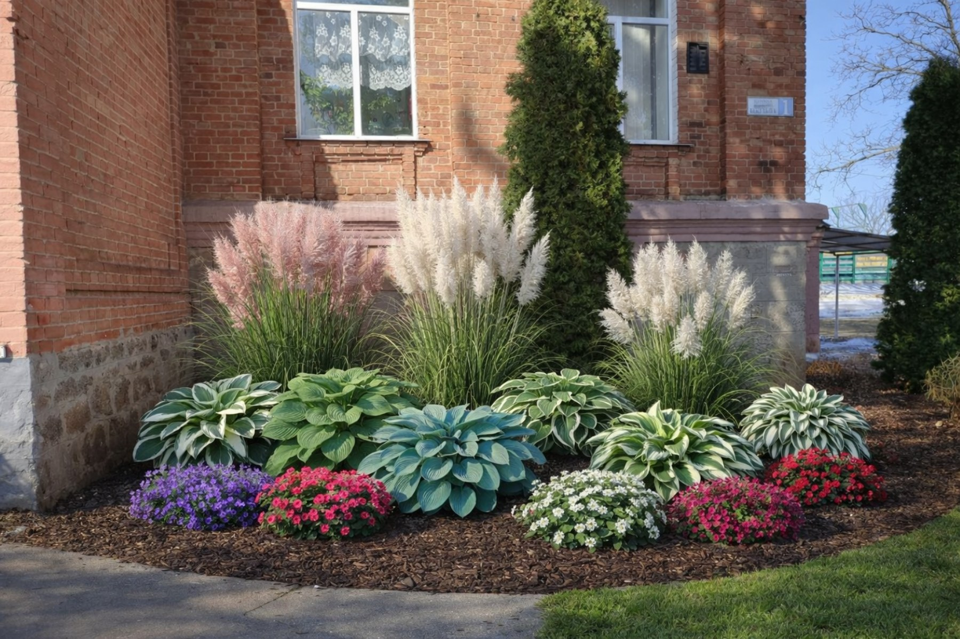
15. Додатки:

Декоративні рослини, секатор садовий, секатор для обрізки гілок: agro- market.net
https://agromarket.net/ua/catalog/cat/tsvetushchie_i_dekorativnye_rasteniya/?srsltid=AfmBOornY4pNgrAwW3H3tkNEewrXe4uhhH-Ne6hRQqFW1Q1sg_kwENHh

Лопата садова MASTEPTOOL
https://amaron.com.ua/ru/lopata-sadova-mastertool-z-podovzhenoiu-derevianoiu-ruchkoiu-500kh110-mm-14-6193/?gad_source=1&gad_campaignid=22339704400&gclid=Cj0KCQiA49XMBhDRARIsAOOKJHZyQBCvY2EKR1w2sOSJWRtmOE5SVld68Anx8GR7ZIlcXiGfZwi4adIaAobzEALw_wcB
Рукавиці робочі залита долоня бандерівка вампіра:
https://agroplanet.com.ua/ua/p1574340509-perchatki-rabochie-oblitaya.html?source=merchant_center&utm_source=google&utm_medium=cpc&utm_campaign=reshta_tovariv&gad_source=1&gad_campaignid=23506031901&gclid=Cj0KCQiA49XMBhDRARIsAOOKJHaLMqmK3axytafvvBbHUxWec1qlUGTnlV2SWeJ51cpUFkQyxTwu1LoaAiRuEALw_wcB

